Renasterea este o perioada fecunda a literaturii.In Franta, Rebelais foloseste, rasul pentru a apara valorile umanismului, iar Ronsard si prietenii sai reinventeaza poezia.In Italia revine epopeea cavalereasca.

Rebelais si Ronsard

In Italia,interesul penrtu cultura antica se dezvolta inca din secolul al XIV-lea.Invatatii eruditii, cauta in bibliotecile manastirilor manuscrise antice.Ei studiaza,traduc, si publica operele scriitorilor antici greci si latini.Sunt numiti umanisti , iar perioada, Renastere.In Evul Mediu, Biblia si textile crestine erau fundamentalul conceptiei despre lume.Invatatii Renasterii indraznesc sa gandeasca altfel si resping credintele aparate de Biserica.Astfel, astronomul Copernic demonstreaza ,in 1543, ca Universul nu se invarte in jurul Pamantului, ci ca Pamantul se invarte in jurul Soarelui.

Rebelais, Gargantua si Pantagruel

“Gargantuelic”,”reblesian”,”pantagruelic”: Français Rebelais (cca 1483-1553)este present in vocabularul nostru.El este unul dintre cei mai de seama umanisti francezi si , totodata,un mare scriitor.Dezgustat de metodele invatamantului medieval,el este insufletit de o formidabila dorinta de a invata:limbile antice,dreptul,medicina.Initial calugar, devine apoi medic si pleaca sa strabata Franta si Italia.Din 1532, el publica in cinci carti,scrise in franceza si adesea foarte amuzante,povestea unei dinastii de uriasi:Grandgousier,bunicul,Gargantua,tatal,si pantagruel,fiul.La ei totul este gigantesc:foamea,setae,si barbiile de grasime.
Pentru a-l hrani pe pruncul Gargantua este nevoie de 1713 vaci.Ciolhanurile si hohotele lor de ras ravasesc o tara intreaga.Dar sunt uriasi de treaba.Grandgusier supravegheaza indeaproape studiile fiului sau.Plictisit de teorii,copilul devine”zbanghiu si natarau”.I se schimba educatia:i se indica rasul,mancatul,joaca,exercitiile fizice-in aparenta, stiintele cele mai diverse.Atunci Gargantua devine invatat, intelept si uman.Grandgusier incearca sa-si crute supusii de ororile unui razboi declansat de vecinul sau,Picrochole.Patruns de spirit crestinesc, ridica abatia de la Théleme fara reguli austere, ci doar cu o singura lege:”Fa ce vrei”.Rebelais folloseste rasul,jocurilede cuvinte si toate procedeele comice,”pentru ca rasul este specific omului”.Un alt episode celebru este cel in care Pantagruel si prietenul sau, Panugre,gasesc pe o corabie un negustor de oi si turma sa. Panugre, care vrea sa se razbune pe negustor, il convinge sa-i vandal la un pret foarte mare una dintre oi.Atunci Panugre arunca oaia in mare si celelalte o urmeaza, facandu-l pe negustor sa se inece.

Ronsard si pretenii sai din pleiada

In aceeasi epoca, sapte poeti francezi se strang laolalta pentru “a apara si preamari” limba franceza.Grupul lor se numeste Pleiada.Ei vor sa demonstreze ca se poate scrie modern si ca se pot crea in franceza opera la fel de bune ca si cele antice.Inbogatesc vocabularul prin cuvinte tehnice,prin regionalisme,si prin cuvinte adaptate din limbi straine.Pierre de Ronsard(1524-1558),principalul poet al grupului,glorifica Muzele antice si scrie poeme filozofice.Dar versurile cele mai emotionante ,Amours,si celebrul sau poem Mignonne,allons voir et la rose… le compune din iubire pentru niste femei in viata-Cassandre,Marie sau Hélène.

Intoarcerea cavalerilor

In 1516, Ludovic Ariosto 91474-1533)scrie un lung poem in italiana,Rolando furiso:Roland,eroul din Chanson de Roland, infrunta pericole infricosatoare.Dar , in fata Angelicai,cocheta si infidela,el este macinat de gelozie;”Din dragoste, devine nebun”(furioso).In 1518, Torquato Tasso(1544-1595) publica Ierusalimul eliberat. Apoi innebuneste de neliniste, caci pana-ntr-atat se implicase in povestirea bataliilor lui Godefroy de Bouillon in fata Ierusalimului, a iubirii dintre cavalerul Renaud si Armide, vrajitoarea,care,de dragul luio,renunta la vrajile ei.Aceste opera eroice si sentimentale se bucura de mare success in toata Europa.

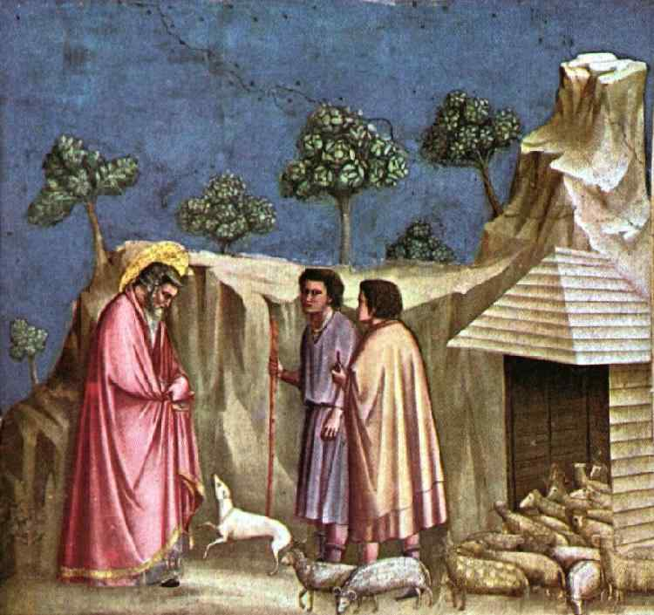
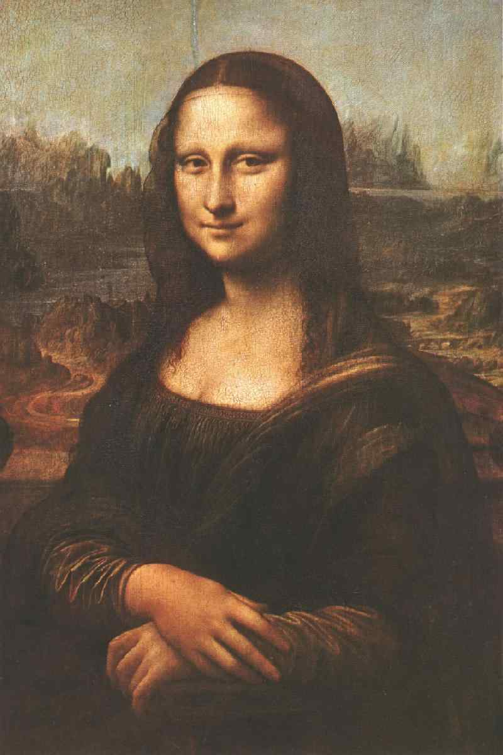
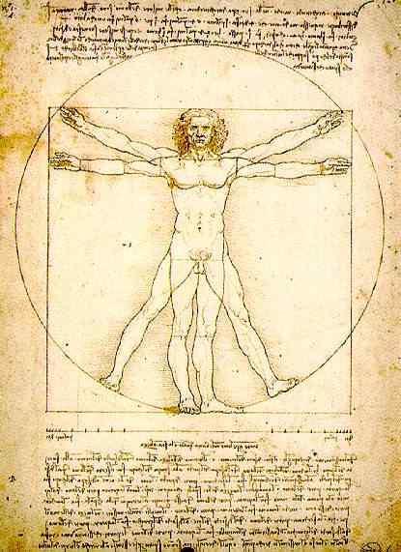
Renasterea a avut si o latura artistica.Acestea sunt numai cateva din picturile Renascentistilor:

